4.29新龙小一班今日动态
一、来园情况
早上大部分小朋友都能主动和老师、他人打招呼的小朋友是：吕秦川、高依诺、周佳毅、许米诺、蔡书歆、韩凯风、赵诺一、杜妍汐、曹李安、陆钦瀚、刘然诺、万佳妮、李雨佳、赵伊凡、赵翊帆、王启轩、李依恬、仇思诺、罗恩哲。
二、区域游戏
区域游戏时间，小朋友们能根据自己选择的区域进行自主游戏。
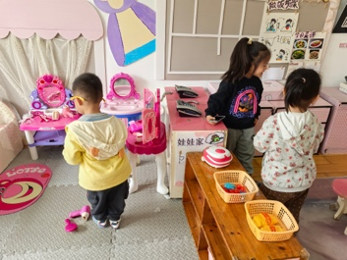 | 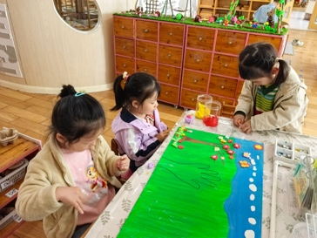 | 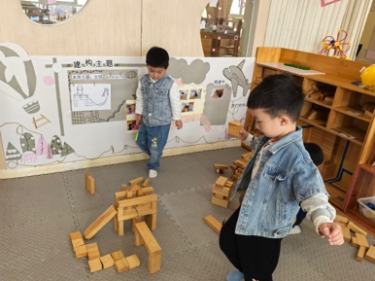 | 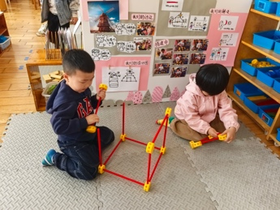
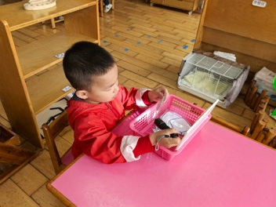 | 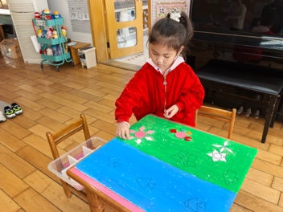 | 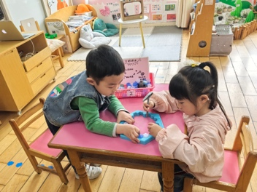 | 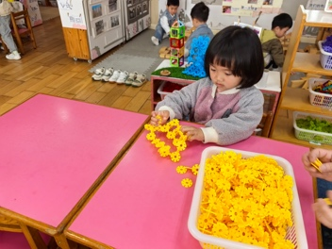
三、健康《我的小手》
本次活动主要是通过游戏了解手的功能以及保护手的方法，旨在帮助幼儿养成良好的生活和卫生习惯，提高自我保护能力，形成其终身受益的生活能力和文明的生活方式。
在活动中，能简单了解到保护手的方法的小朋友有：李依恬、仇思诺、吕秦川、高依诺、周佳毅、许米诺、韩凯风、赵诺一、杜妍汐。
能养成良好的生活和卫生习惯的小朋友有：曹李安、陆钦瀚、刘然诺、李雨佳、万佳妮、蔡书歆、赵伊凡、赵翊帆、王启轩、罗恩哲。
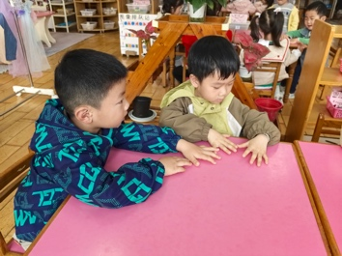 | 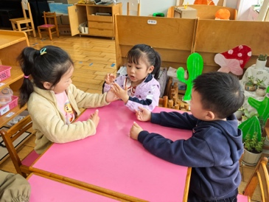 | 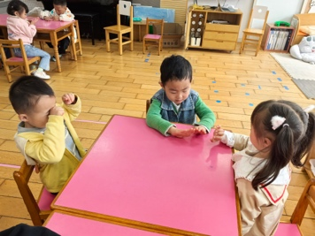 | 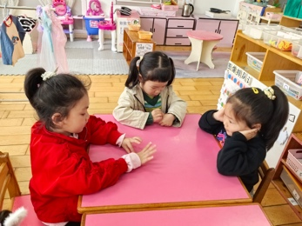
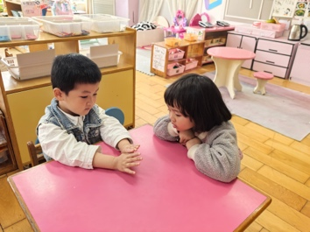 | 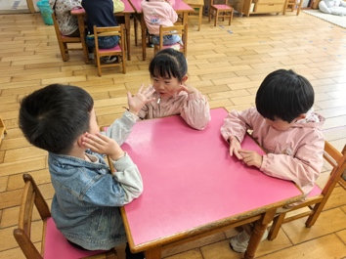 | 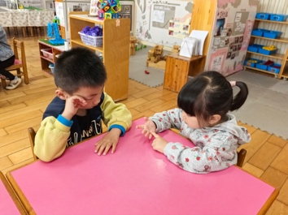 | 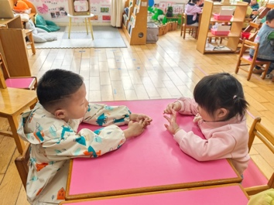
四、打击乐《通天大道宽又阔》
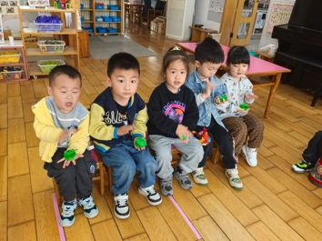 | 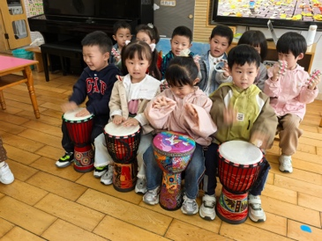 | 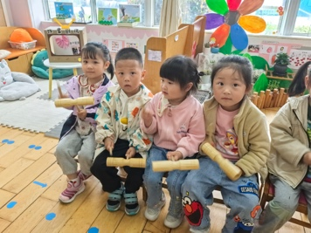 | 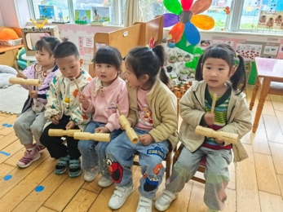

五、请您关注
1.天气干燥，及时给孩子补充水分，外出戴口罩。
2.大家在接孩子的时候注意排队通道。

